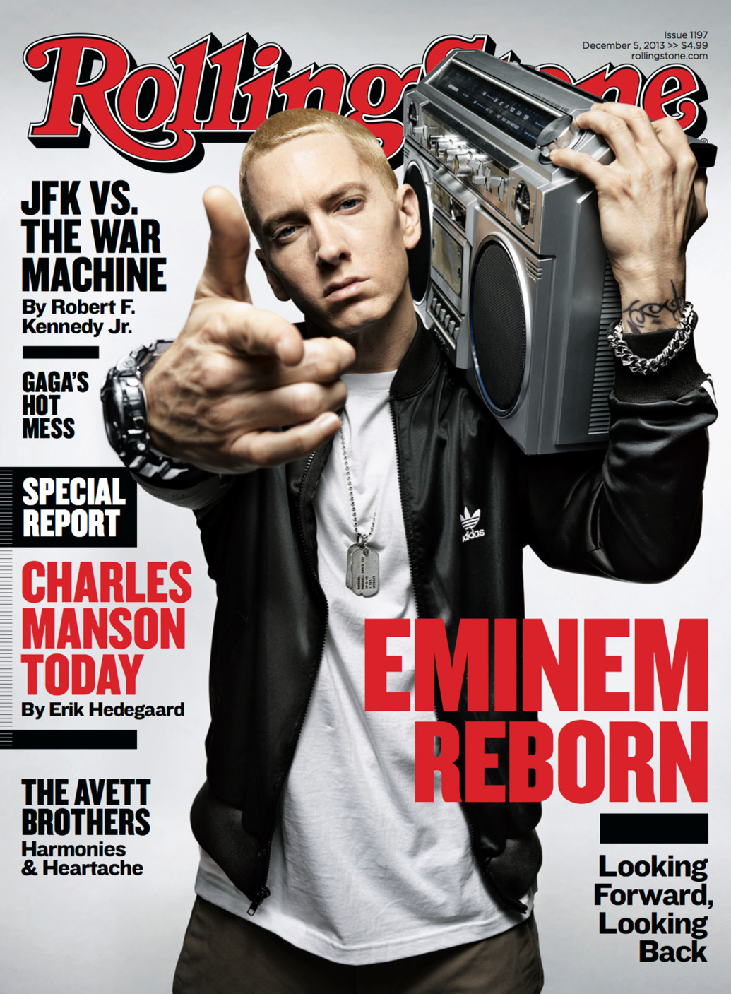
Eindproject
Hiphop/Rap
Eminem
Werkstuk
Jeroen Beekmans
Muziek

Havo 3
H3B
Geschiedenis
Voordat ik begin ga ik eerst in op het vroege begin van Hiphop. Hiphop is een vrij jonge muziekstijl ontstaan rond 1970. Hiphop is vooral begonnen in The South Bronx in New York, dit wordt ook als DE ontstaan plek van hiphop gezien. Zo begon hiphop in Gospel, Jazz, Blues, Disco en Rock en Roll. Hiphop bestaat uit verschillende elementen : Rap, scratching, breakdancing en graffiti. Hiphop werd simpel gemaakt, een DJ pakte een oude platenspeler en wat oude platen, ze zetten de platen speler vast in de “breakdown” van de plaat zodat dit stuk steeds herhaalt werd. Hier werd op gescratcht en gerapt. Dit was mogelijk met een plaat van iedere muziek stijl. Zo ontstond het ook de Rap-Battle, als de DJ bezig was met het draaien van een plaat ging een rapper op deze plaat rappen. Meestal toen nog Freestyle (improvisatie). Een andere rapper probeerde deze dan te overtreffen en het publiek voor zich te winnen. Dit gebeurd op een beledigende maar toch humoristische en positieve manier. Freestyling is een van de moeilijkste dingen die een rapper kan doen, een klein aantal rappers kan dit ook maar echt goed
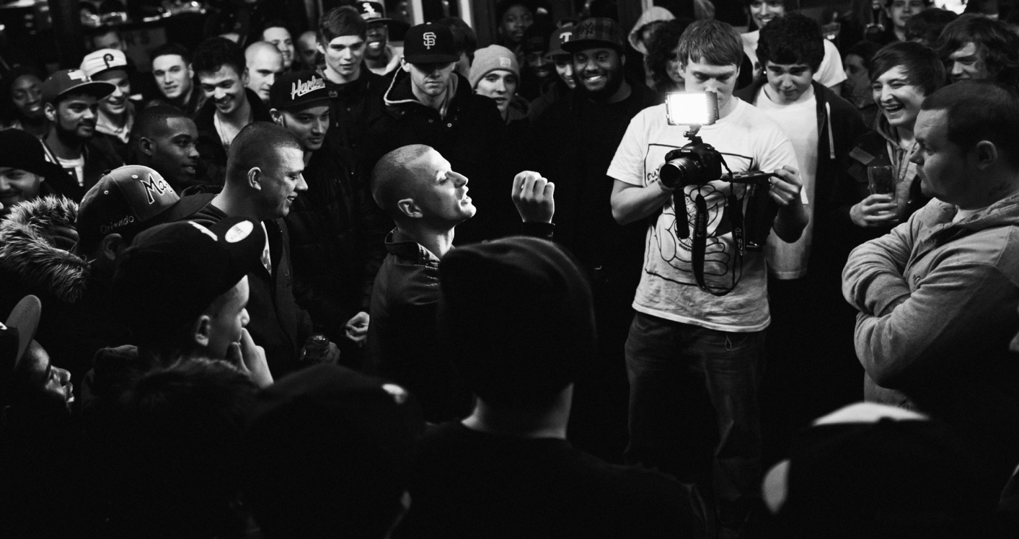
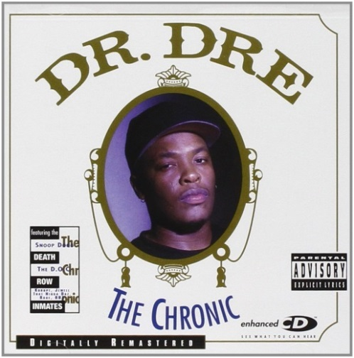
In 1982 ontstond er weer een grote ontwikkeling, de West Coast hiphop begon en eigenlijk tegelijk de Gangsta Rap. Een van de eerste echte hits was ICE-T met “6 ’n the morning”. In the West Coast waren er toe nog veel gangs, logisch dat hierdoor de muziek anders was dan in New York waar het meestal over het feesten ging. Was je een drugs dealer rapte je daarover, was je veroordeelde rapte je daarover enz. Later werd er veel toegevoegd aan deze vorm van rap, veel synthesizers. Nu valt deze muziek onder het sub genre “West-Coast-G-Funk”.
Een erg bekend album in dit genre is The Chonic van Dr. Dre
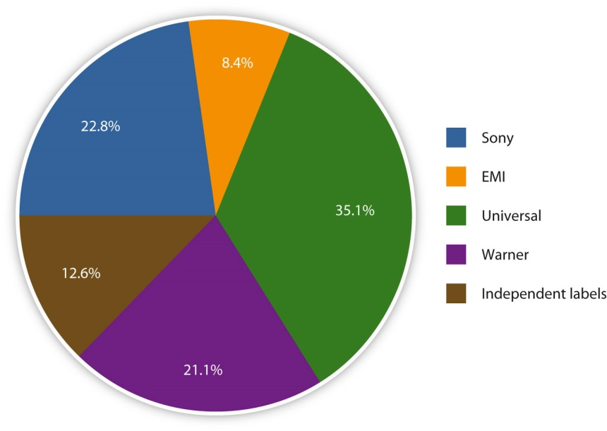
Na 1985 werd de echte hiphop van de rap gescheiden. Het kreeg nog weinig te maken met breakdancing en graffiti. Waarom? Puur omdat de grote Amerikaanse platenmaatschappijen hier geld in zagen. Rappers waren toen niet rijk en hadden geen kans zelf een platenmaatschappij op te richten. Een platenmaatschappij leent een artiest veel geld voor het uitbrengen en publiceren van een album, dit moeten zij terugbetalen tegen een vaak oneerlijke rente. Het salaris hangt eigenlijk dus af van het contract.
Verdeling platenmaatschappijen, je ziet dat een paar grote bedrijven de industrie vooral domineren.
De rap muziek begon steeds beter te lopen en sommige kleine platenmaatschappijen konden rappers een kans geven, op deze manier zijn veel rappers echt groot geworden.
Weetje : Het rappen is al terug te vinden bij de griots, de Afrikaanse versie van de middeleeuwse troubadour - verhalenverteller en straatmuzikant. Rap is vooral een verschijnsel binnen de zwarte muziek.

Verschillende grote rappers van East en West Coast.
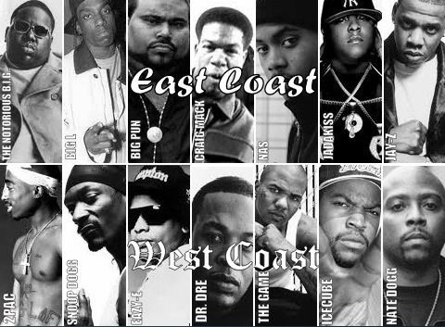
Door de rap muziek is de situatie in de ghetto’s ook aan het licht gekomen. De teksten van de rappers zijn teksten die de waarheid spreken, de overheid was hier niet blij mee want ze werden vaak slecht afgeschilderd. Sommige rappers zijn nadat ze succesvol zijn geworden ergens anders gaan wonen, hier is soms veel negativiteit ver maar als je de situatie daar bekijkt kun je het wel begrijpen. Vroeger was er veel rivaliteit tussen East en West Coast maar dit is een stuk minder geworden. Mede door duetten met rappers van de verschillende kusten.
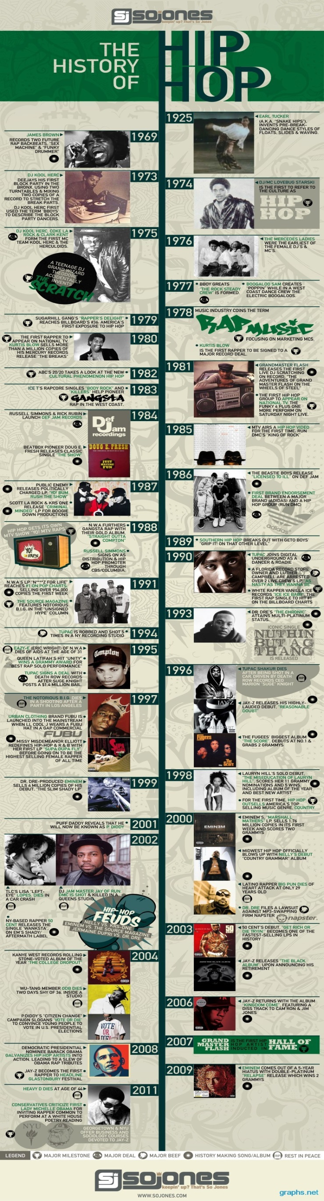
De 90’s :
Rap is the rock 'n' roll of the day. Rock 'n' roll was about attitude, rebellion, a big beat, sex and, sometimes, social comment. If that's what you're looking for now, you're going to find it here.
- Bill Adler, Time, 1990
“
”
— Bill Adler, Time, 1990

“The mainstream breakthrough”.
In 1990 kwam kwam Public Enemy met het Fear of a Black Planet.
Dit werd een groot succes en Billboard editor Paul Grein sprak van “het jaar dat rap explodeerde”. Het was de grootste ontwikkeling in de Amerikaanse muziek industrie in meer van 10 jaar. In dit jaar kwam ook het gigantisch bekende nummer “U Can’t Touch This” van MC Hammer. Deze kwam op 10 van de Billboard Hot 100 (Een belangrijke hitlijst in de VS). Midden 1990 werd Hiphop de best verkopende muziek stijl met 81 miljoen verkochte CD’s. Later werden een paar grote namen in de industrie Wu-Tang Clan, Diddy en the Fugees. The Beastie Boys bleven ook een lange tijd hun succes houden.
2000’s and 2010’s
De populariteit bleef en Dr Dre bleef een belangrijk figuur. In 2000 produceerde hij met Eminem The Marshall Mathers LP. En in 2003 Get Rich or Die Tryin’. In Nederland, ging MC Brainpower van een “Underground rapper” naar een bekende artiest in de Benelux. Rappers als Kanye West, Jay-Z en Eminem en T.I. hebben veel bekendheid gekregen tot 2010. Artiesten die nu aan de top staan zijn onder meer :
- Kendrick Lamar
- Wiz Khalifa
- Eminem
- Nicki Minaj
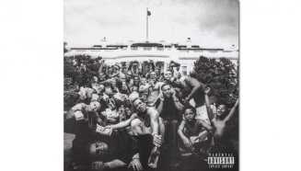
- Lil Wayne
Kendrick Lamar is een sterk groeiende rapper die zeker met zijn laatste album “To Pimp a Butterfly” wordt vergeleken met grote rappers als 2Pac.
Figuur 1

Eminem
Nu ik uitgebreid de geschiedenis van Hiphop en rap heb behandelt kom ik bij Eminem, mijn 2e onderwerp.
Biografie
Eminem is geboren op 17 oktober 1972 in St. Joseph, Missouri. Eminem heeft geen makkelijke jeugd gehad. Hij woonde alleen met zijn moeder (zijn vader had ze verlaten toen Marshall pas 5 maanden oud was) en heeft iedere 3 maanden moeten verhuizen. Hij was niet goed in vrienden maken op school en dit maakte het nog moeilijker. Toen hij 9 jaar oud was is hij zo in elkaar geslagen op school dat hij meer dan een week in coma heeft gelegen. Vanaf zijn 12e begon hij zich de interesseren in rap. Dit kwam omdat ze in een vooral zwarte wijk woonde en hij op deze manier met de muziek in aanraking kwam.
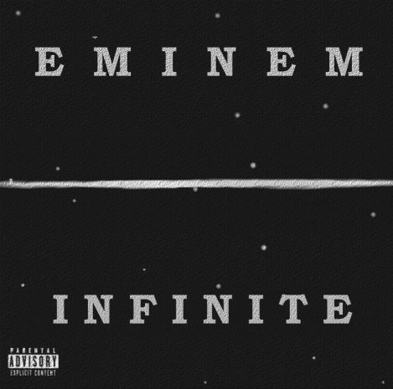
Vanaf zijn 14e begon hij stukjes te schrijven en op school op school rapte hij tegen andere kinderen. Het was een uitlaatklep voor hem, rond deze tijd kwam hij ook met zijn huidige artiesten naam. Marshall Mathers werd Eminem (M&M). Later werd hij van school gestuurd en kreeg hij een paar full time baantjes. Bij allen kreeg hij niet meer dan het minimum loon uitbetaald maar hij bleef geobsedeerd door de rap en probeerde hierin door te breken.
Hij begon met zijn optredens in de buurt van Detroid. Eerst werd hij niet helemaal geaccepteerd. Wat deed een blanke jongen hier. Maar veel gaven hem een kans om te laten zien wat hij in huis had. Eminem kwam in deze tijd veel in problemen met de politie. Hij is nu ongeveer 19 jaar oud.
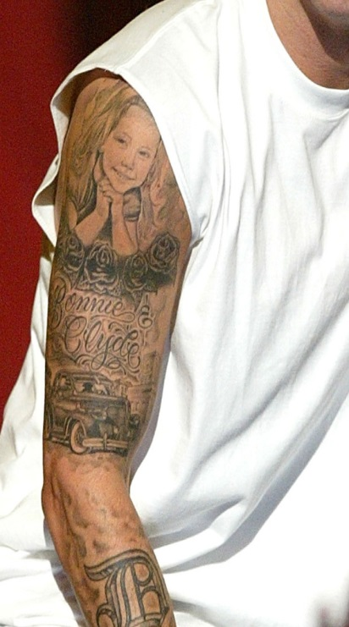
In 1995 komt zijn debuutalbum “Infinite” in de VS op de markt. Hij had geld nodig, omdat hij en zijn vriendin Kimberley een dochtertje (Hailie) kregen. Zijn album had niet veel succes. Deze problemen om geld waren vaak een reden om ruzie tussen de twee en ze hebben 10 jaar een aan-uit relatie gehad. Ze zijn nu gescheiden. Eén van zijn tatoeages heeft het opschrift: ROT IN PIECES met een grafzerk met de naam Kim erop. Deze heeft hij laten zetten tijdens een ruzie met haar. Hij vertelde dat hij haar wel een wilde vermoorden. Maar dit nooit deed vanwege Hailie. Van 1996 tot 1998 heeft Eminem in een familierestaurant gewerkt, omdat het album “Infinite” hem weinig opleverde. Eminem was in deze tijd suïcidaal omdat hij veel drugs gebruikte en niks in zijn leven leek te lukken.
Eminem zijn eerste solo album. Infinite
Eminem heeft ook een tattoo met het gezicht van Hailie erop. Zijn dochtertje betekend alles voor hem.
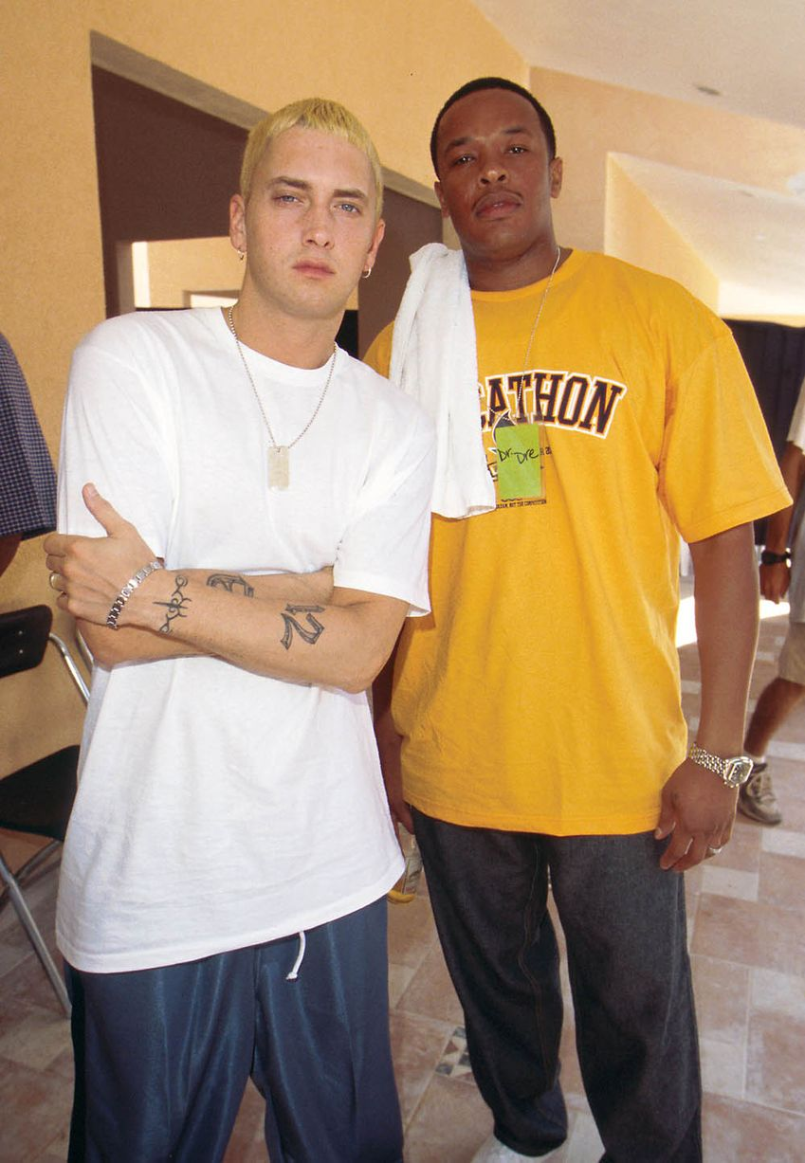
De Doorbraak
Eminem besloot mee te doen aan de ‘Rap Olympics’. Een wedstrijd voor freestyle rappers. Hij eindigde 2e, waarschijnlijk omdat hij blank was. Er was een scout van Interscope Records aanwezig. Deze stuurde een tape naar CEO Jimmy Lovine en deze liet deze op zijn beurt horen aan Dr. Dre. Dre zijn reactie was resoluut al kreeg hij veel tegenspraak op het aannemen van een blanke rapper:

“Find him, Now”
“I don't give a fuck if you're purple; if you can kick it, I'm working with you”

Eminem met Dr. Dre, kort na hun eerste samenwerking.
Eminem keek erg op tegen Dre, hij was altijd al een idool van hem. Samen produceerde ze The Slim Shady LP. Dit was een hit. Er volgden veel samen werkingen en bij ieder album wat Eminem nog uitbracht had Dr. Dre minimaal 1 track met Eminem. Hij maakte ook zijn eigen film, deze werd geïnspireerd op het levensverhaal van Eminem. Eminem bracht nog meer albums uit en beleefde de top tijd van zijn leven. Hij had erg veel fans. Ondanks alles werd Eminem zijn drugs en alcohol gebruik er niet minder op, en ging hij afkicken. 3 jaar lang heeft hij alles op zij gezet (ook de muziek) om clean te worden. Nu is hij zo goed als clean, hij gebruikt niet meer regelmatig drugs en is positief verandert. Na het afkicken maakte hij het album “Recovery”. In dit album zat de hit “Not Afraid”. Een plaat die binnen een mum van tijd platina was. In 2013 bracht hij het album The Marshall Mathers LP 2 uit. En in 2015 Shady XV, dit album is meer gericht op andere rappers uit Detroid. Veel hebben door dit album meer bekendheid gekregen.
Eminem op het hoogtepunt van zijn verslaving.
Bronnen
- Documentaire Rhyme & Reason
- Wikipedia Eminem, Hiphop en Rap
- Time
- Scholieren.com Biografie Eminem
- Clashmusic
- Eminem.net

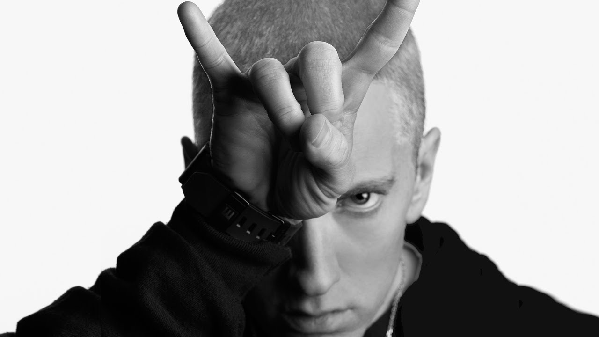
Nawoord
Tijdens het maken van dit werkstuk ben ik veel te weten gekomen over de geschiedenis van Hiphop. Zonder dat ik het wist is dit een rijke geschiedenis geweest waar zoveel over te vertellen is dat ik het heb moeten beperken in mijn werkstuk. Mijn doel was in het begin meer te weten te komen over rapper Eminem, en dit is zeker ook gelukt.

